合同编号：

BJ00000637 HJSD Xianmen 10m Chamber 35kv配电施工
项目合同

甲 方：
乙 方：四川擎合联创建设工程有限公司
依据《中华人民共和国民法典》及其他有关法律、法规和规章，结合本工程情况，为明确双方责任，遵循平等、自愿、公平和诚实信用，本着施工项目顺利完成的原则，经过甲乙双方协商一致，订立本合同。
- 工程概况：
工程名称：BJ00000637 HJSD Xiamen 10m Chamber 35kv配电施工 以下简称：（本工程）；
工程地点：福建省厦门市
- 工程承包方式、承包范围及承包内容：
- 承包方式：包工包料，电缆、光缆，高低压配电箱，自动化柜。
- 承包范围：10m暗室室内外配电。
- 承包的主要内容：本项目35kv所有配电部分施工，包含电缆采购（详见清单），配电柜（详见清单），保护柜，自动化柜等电气辅材，及设计图纸。
- 合同金额、付款方式
  - 总金额（含税）：¥1800000.00元（大写：壹佰捌拾万元整RMB），9%增值税专用发票；不包含除了出厂质量证明文件外的任何第三方检测检验报告及检测检验费用，如需第三方检测报告或类似证明文件重新报价或者甲方负责因此产生的费用。
  - 付款方式：
- 预付款：合同签订后五个工作日内以现金转账方式支付总金额的50%给乙方，计¥900000元（大写：玖拾万元整RMB）；
- 进度款：线缆配电柜等主材发货前以现金转账方式支付总金额的30%给乙方，计¥540000元（大写伍拾肆万元整RMB）；
- 进度款：主要设备安装完毕15%，计￥270000元（大写：贰拾柒万元元整RMB）;
- 交付款：甲方验收合格或施工完成一个月（以先到者为准）后五个工作日内以现金转账方式支付总金额的5%给乙方，计¥90000元（大写：玖万元整RMB）；
  - 收款账户：四川擎合联创建设工程有限公司
税号：91510105MABXL1KE6P
开户银行：中国建设银行股份有限公司成都第二支行
账号：51050142620800009417
  - 发生以下情况之一经双方确认后调整：
- 甲方代表确认的工程量增加、设计变更或工程洽商；
- 工程造价管理部门公布的价格调整；
- 甲方原因造成的乙方窝工损失或其他的有关损失；
- 合同条款以外的其他增加或调整；

- 合同工期：
      - 双方约定总累计工期为50天，甲方提前两周通知乙方进场，乙方响应后现场施工，具体细节双方协商确认。
开工日期在同时满足预付款支付成功和甲方通知乙方进场的条件下开始生效。如开工日期晚于完工日期减去累计工期或分次进场时，最近一次进场日期加上实际工期迟于完工日期，完工日期顺延。
- 安装及调试方式
甲方现场负责人员/技术人员在现场确认，同时协调可施工时间，乙方根据甲方提供的信息负责安装施工；安装完毕后甲方负责调试。
- 货物运输及费用
乙方提供的货物/工器具由 乙方 负责运输，运输费用由 乙方 承担。甲方负责收货。
- 交货期限及交货地点
- 交货时间：见合同工期。因甲方原因延误及不可抗力除外；
- 交货地点：见工程地点（或项目地）。
- 产品质量、验收、存储及运输等
- 乙方保证其提供的产品质量符合合同约定要求和国家有关标准，并提供产品出厂质量证明材料给甲方。
- 验收标准及方法。依照合同要求或相关法律规定的质量标准验收。产品使用过程中，如发现质量问题，应与乙方取得联系，质保期内乙方及时处理，质保期外乙方应积极配合，涉及的费用甲方负责解决。
- 产品储存/运输（含短距离转运/库内作业）/堆放条件：请严格按照要求进行，派遣培训合格的操作人员使用合适的工器具、场地及料架，以免因不正确的方式导致产品损坏。
- 双方权利义务和违约责任及不可抗力
    - 甲方权利义务和违约责任
- 乙方进场前，甲方将施工现场清理干净，办妥本工程报建和消防以及施工许可证等有关手续；
- 负责解决施工场地的用水、用电、热力、电讯、道路畅通等保证乙方在施工期间的需求；
- 负责提供合适的堆放场地/库房用于乙方设备材料的堆放，同时提供合适的加工场地（靠近施工场地）用于乙方在项目推进过程中进行必要的材料加工制作。也可合并一处提供。
- 协调施工现场内各交叉作业施工单位之间的关系及施工次序，保证顺利施工；
- 组织有关单位进行图纸会审，进行设计交底；
- 组织工程竣工验收工作。
- 非乙方原因甲方中途退货，乙方对甲方已支付的货款不给予退还。
- 甲方负责以上产品及系统在终端甲方现场使用过程中的日常维护保养、定期回访等。
- 因甲方或委托的第三方安装、提供的设施设备引起的系统故障、烧毁/损坏乙方设备由甲方负责。
    - 乙方权利义务和违约责任
- 做好施工组织管理及向甲方提供工程进度情况；
- 做好施工安全防范措施，确保施工安全；
- 负责做好由乙方负责的材料、设备的采购和保管工作；遵守甲方对施工现场（包括设备材料堆放场地/库房、加工场地等）的管理制度。
- 遵守地方政府和有关部门对施工场地交通和施工噪音等管理规定，经甲方代表同意，需办理有关手续的，由甲方承担由此发生的费用，因乙方违规造成的罚款除外；
- 经甲方同意的情况下，参加图纸会审、设计交底工作；
- 经甲方同意的情况下，参加施工现场的隐蔽工程变更工程的验收工作；
- 参加工程竣工验收工作。
- 产品/货物销售（不含安装）的，乙方应按照合同约定的时间和地点向甲方交付产品/货物，若为邮寄/物流方式，以合理的寄出时间为依据。乙方逾期交货超过五天以上，乙方每推迟一天应向甲方偿付违约金，按合同总金额×0.5%×延期天数计算，违约金总数不超过合同总金额的10%。逾期超过三十天以上时，甲方可要求退货。征得甲方书面同意的情况除外。
- 含有安装作业的工程项目，乙方应按照合同约定向甲方交付项目；无故拖延工期（滞后与总进度计划五天或合同工期的20%以上（以最长时间为准）即视为违约）,甲方有权要求赔偿，乙方承担违约责任。征得甲方书面同意的情况除外。
- 乙方提供的产品数量及质量应当符合合同约定。如提供的产品数量不足，甲方可以要求乙方补足。所提供的产品品种、型号、规格、质量等不符合合同约定，甲方同意利用，可按质论价；甲方不能利用的，乙方包换包退，并承担调换或退货而发生的费用。乙方不能调换的，按不能交货处理。
- 产品错发到接货地点或接货人，乙方应承担再发到按合同规定的到货地点或接货人的费用。
- 因乙方或委托的第三方安装、提供的设施设备引起的甲方系统故障、烧毁/损坏甲方设备由乙方负责。非乙方的违章违规操作或使用不当、人为原因、外力撞击/烘烤/冰冻、强行操作、外部因素（如电压异常、环境异常、进水进油等）造成的和超出(未满足)产品使用条件使用期限及质保期外的除外。
- 派遣有国家颁发的持证人员现场施工，比如电工须持有特种作业操作证；
- 因乙方原因导致系统问题由乙方负责。
    - 不可抗力
不可抗力是指战争、（市民）冲突或暴动，自然灾害（例如严重水灾、火灾、风暴、闪电、台风和地震），无法获得劳动力或材料或合理替代物，政府管制、政府限制、政府控制、延迟发放许可或批准、敌意或敌视的政府行为，影响本项目进行的自然环境条件（如严寒酷暑天气），停电停水停气等，以及经双方同意属不可抗力的事故事项或其他在该受影响方合理控制之外的原因（本合同中简称：不可抗力）。
- 合同的变更及解除
- 合同签订生效后，除不可抗力外，甲乙双方不得无故变更或解除。
- 在履行合同过程中，因遇不可抗力，甲乙双方均应采取有效措施尽力减少损失、阻止损失的扩大，同时应及时向对方通报不能履行或不能完全履行的理由，双方可协商延期履行、部分履行或者不履行本合同。若确需变更或解除合同时，要求变更一方应及时通知对方，对方在接到通知三个工作日内给予书面答复，逾期未答复视为同意。
- 变更或解除合同，所造成的损失由双方协商解决。
- 保修期限
工程竣工验收合格及甲方在验收文件（或类似验收资料）签字之日，或虽未验收但甲方实际占有使用之日起开始计算，重要货物自甲方收到货物起计算，按国家规定的保修条款执行。本工程质保期为12个月（仅包括乙方提供的产品及服务）。
质保期内，因乙方产品质量问题，由乙方免费维修。因甲方原因如操作不当、不满足产品安装使用条件等造成的损坏，乙方积极配合处理，甲方负责因此产生的费用。乙方终身提供维护保养服务。超过质保期，乙方仅收取材料费及必要的人工费用。
- 保密
- 除经另一方同意或应法律或任何主管机关强制要求外，双方对在本合同履行过程中的所有工作人员以任何方式获知的另一方商业秘密，包括但不限于技术及经营信息均负有保密义务，并不得将上述保密信息用于本合同履行以外的任何目的，不得向任何第三方透露。
- 除经另一方同意或应法律或任何主管机关强制要求外，双方各自应保护对方的知识产权，任何一方均不得对对方的资料及文件进行修改、复制或向第三人转让或用于本合同履行以外的任何目的。
- 任何一方违反本条约定的保密义务的，应赔偿另一方因此所遭受的损失。
- 争议解决方式
凡因本合同的签订、履行、解除、终止引起的或与本合同有关的任何争议，双方先友好协商解决。如果协商不成时，则可向合同签订地或者项目所在地（双方如有争议，以项目所在地为首选）的人民法院提起诉讼。在诉讼期间，除了必须在诉讼过程中解决的争议条款外，本合同其余部分条款应继续履行。
- 其他条款
本合同项下各条款的标题仅供参考，不应对本合同的解释或履行构成任何影响。
除非在本合同中明确注明为工作日外，本合同中所述的“日”均指日历日。
未尽事由，双方应当事先友好协商，并形成书面补充材料，其与合同具有同等法律效力。
本合同条款若与相关法律、法规、政策相抵触时，以相关法律、法规、政策为准。
- 合同文本和效力
本合同自双方签字盖章后生效。附件为本合同的有效组成部分，与合同正文具有同等法律效力。
本合同如手动修改，须在修改处双方盖章后生效。
在甲方购买的产品服务期或保修期结束之日起，本合同自动失效。
合同一式两份，双方各执一份；电子邮件、双方盖章的订单、一方的制式合同/订单具有同等法律效力；复印件、扫描件、传真件具有同等法律效力。

- 附件：{详见附件}。
1.转台接线箱；

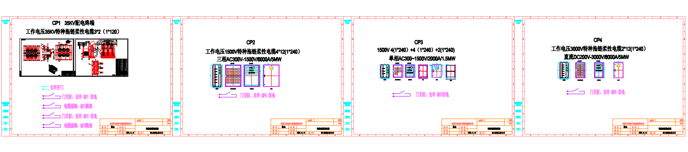

- 电缆清单；

- 配电柜清单；

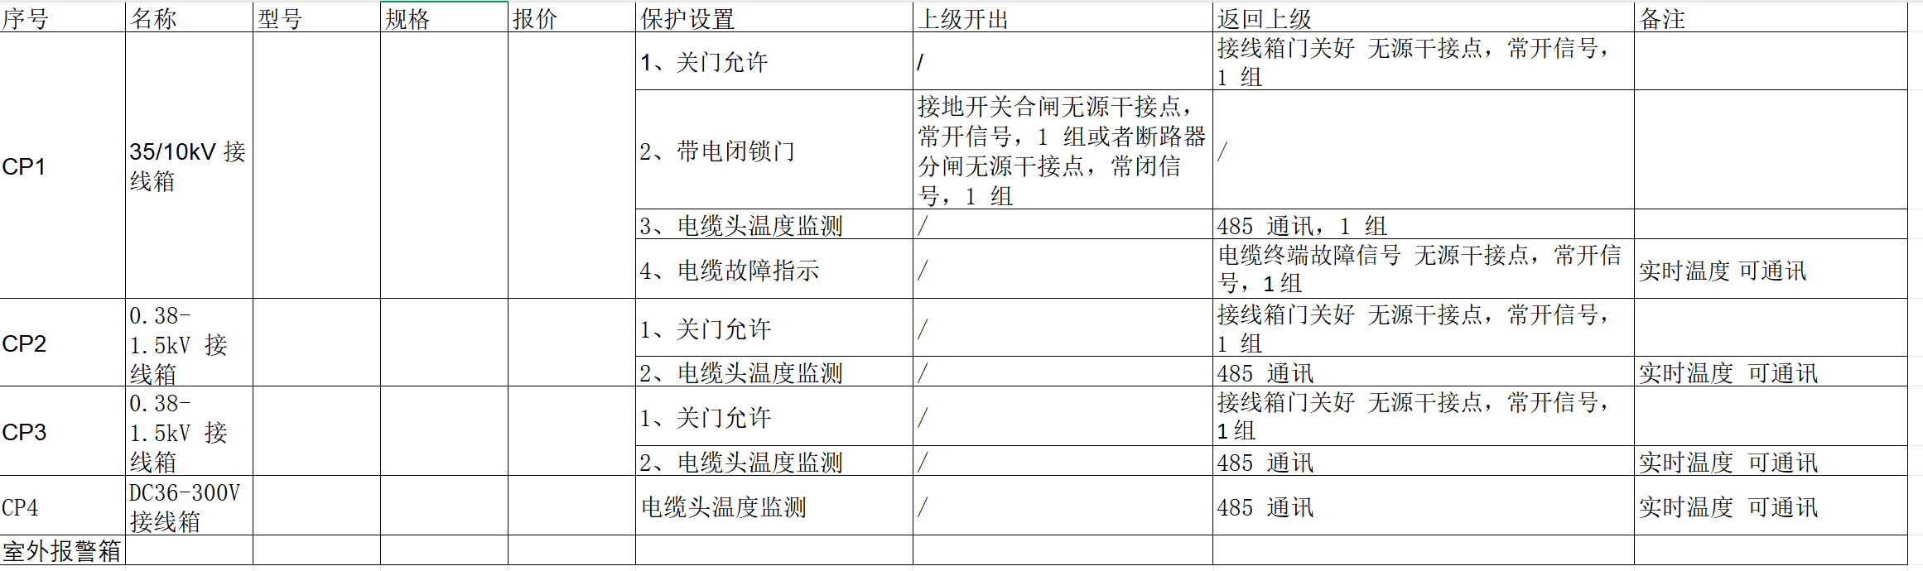

------------------------------（以下无正文，仅供签字盖章使用）----------------------------
合同签订（盖章）：
甲方：北京凌昆电磁技术有限公司 乙方： 四川擎合联创建设工程有限公司
代表及联系方式： 代表及联系方式：李健 13641364444
年 月 日 2025 年 11 月 14 日

